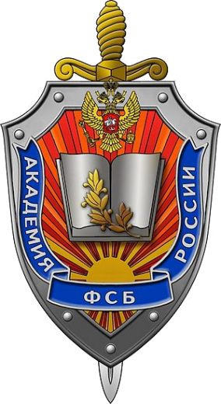
ИНСТИТУТ КРИПТОГРАФИИ,
СВЯЗИ И ИНФОРМАТИКИ
АКАДЕМИИ ФСБ РОССИИ

ПРИГЛАШАЕТ
УЧАЩИХСЯ 8-11 КЛАССОВ

НА МЕЖРЕГИОНАЛЬНУЮ ОЛИМПИАДУ ШКОЛЬНИКОВ
ИМ. И.Я. ВЕРЧЕНКО

I ЭТАП ОЛИМПИАДЫ (ОТБОРОЧНЫЙ) ПРОЙДЕТ
в дистанционном формате на сайте олимпиад – www.v-olymp.ru

- по математике и криптографии 01.11.2020 – 22.11.2020
- по информатике и
компьютерной безопасности 01.12.2020 – 24.01.2021

II ЭТАП ОЛИМПИАДЫ (ЗАКЛЮЧИТЕЛЬНЫЙ) ПРОЙДЕТ*

- по математике и криптографии 29.11.2020
- по информатике и компьютерной безопасности 31.01.2021

Начало II этапа в 10:00 (по местному времени).

*В связи со сложившейся эпидемиологической ситуацией, заключительный этап будет проведен в дистанционном формате на сайте www.v-olymp.ru. После снятия ограничений на проведение массовых мероприятий призеры и победители заключительного этапа будут приглашены для написания работы очно с целью подтверждения результатов Олимпиады.

Информацию о порядке проведения олимпиад уточняйте на сайте
www.v-olymp.ru

Телефон для справок: 8(495) 989-34-28

